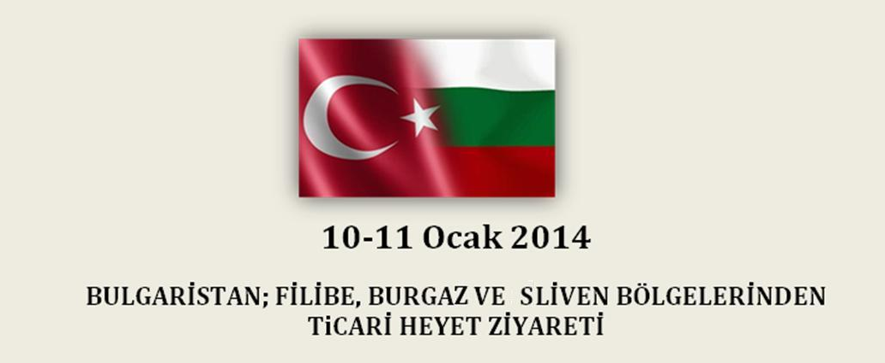

KATILIMCI FİRMA BİLGİLERİ

Firma unvanı

Firma yetkilisi

Firma adresi
Firma iletişim bilgileri | Tel: | E-Mail:
Firma iletişim bilgileri | Faks: | Web Sitesi:

Sektör faaliyet alanı

Temel ürün ve hizmetler
Faaliyet Tipleri | Üretim Ticaret Hizmet Diğer:

Kuruluş tarihi

Görüşmek İstediği Kurum - Firma Numarası, Adı veya Yetkili Adı
Görüşmeden Beklentisi

